面会（入館）される皆さまへ
面会（入館）される方にご案内致します。
次の症状がある方は面会（入館）をお断りしております
発熱・咳・嘔吐・下痢・のどの痛み・鼻水・嗅覚・味覚障害・頭痛
- 面会できる方：患者家族（配偶者、親、子、祖父母、兄弟姉妹、孫）
入院患者の第一連絡先の方
- 面会時間：１５：００～１９：００
救急病棟、ICU、：12:30～13:30、18:00～19:00 （12歳以下は面会不可）
- 面会人数：1患者当り 2名まで（１面会15分程度）
- 面会場所：個室・デイルーム
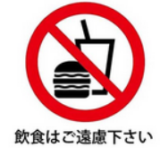
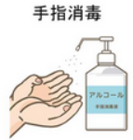
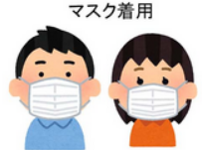
- 面会時のお願い
- 面会許可証はお帰りの際に出口の返却ボックスに返却して下さい。
- 3西病棟面会の方はＩＣカード発行にあたり身分証明を確認させていただきます。 またＩＣカードの紛失・破損の際は実費請求（4,950円）となります。
日時 | ※面会受付をされる直前の日時を記載して下さい。  令和 年 月 日 時 分
患者  氏名 | ﾌﾘｶﾞﾅ |  | 入院  病棟 | 3階西  NICU・GCU | 4階西 | ５階西 | ６階西 | 北３階 | 救急病棟
 |  |  |  | 3階東 | 4階東 | ５階東 | ６階東 | ＩＣＵ
面会者名
続柄 | ※患者視点からの関係性について、あてはまることに○をして下さい。  配偶者、親、子、祖父母、兄弟姉妹、孫、（ ）
面会者  住所 | 電話番号 ― ―
係員記載欄 |  | 運転免許証 保険証 パスポート マイナンバーカード  学生証 その他（ ） |  |  |  | ICカード番号 |  | 担当者サイン

